Welkom in de TWEEDE klas
Dit is de materiaallijst voor een goede start in het tweede leerjaar :
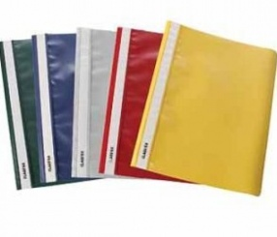
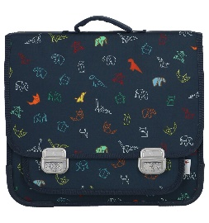
- goede boekentas om op jouw rug te dragen
- 5 bestekmapjes (groen, geel, blauw, wit en 2x zwart)
- 2 kaften met elastieken (A4-formaat) met naam erop
- 1 stevige, grote ringmap (2 ringen ) (A4 formaat 8cm dikte)
BLIJFT THUIS OM AFGEWERKT MATERIAAL IN TE VERZAMELEN
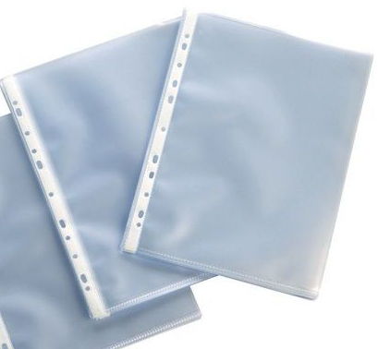
- 1 groene, 1 rode, 1 blauwe ringmap (2 ringen)(A4 –formaat 2cm dikte) met naam erop
- 1 pasfoto
- 1 foto van jezelf van 10 x 10 cm
- 2 dozen zakdoekjes
- Schrijf jouw naam op alle materialen
- turngerief MET NAAM EROP:T-shirt en blauw broekje van de school
- zwemgerief: badhanddoek, voetdoek om op de grond te leggen, zwembroek (geen short) of zwempak, badmuts (verplicht!).
- 1 doosje voor thuis om maaltafelkaartjes in te stoppen
- 2 buisvormige pennenzakken
VOOR WIE IN DE HUISWERKKLAS BLIJFT : schrijfgerief voor in de boekentas

Materiaal dat gratis in de klas ter beschikking wordt gesteld :
- 4 schrijfpotloden, gom, potloodslijper
- 1 blauwe uitwisbare balpen en 1 zwarte balpen
- lijm en kleefband
- kleurpotloden en viltstiften
- goede schaar
- een meetlat van 15 cm of 20 cm
- schriften en leerboeken
- kopieën
- ICT-materiaal

We dragen zorg voor ons materiaal, heel in het bijzonder voor het materiaal dat gratis ter beschikking wordt gesteld. Bij verlies of het stuk maken van het materiaal zal dit worden gefactureerd aan de ouders. We zien jullie graag op 1 september ☺

